PONTUS FRITHIOFS SUCCÉKONCEPT THE DINNER CLUB ÄR TILLBAKA

**Nästa vecka är det säsongspremiär för den tredje upplagan av The Dinner Club - Pontus Frithiofs initiativ för att lyfta morgondagens kockar. Under fem dagar intar fem lovande stjärnor scenen på The Kitchen på Atelier 23, i DN-skrapan, varje kväll måndag till fredag och bjuder på innovativ matlagning med personlig prägel.**

Efter förra årets succé med The Dinner Club bjuder återigen krögaren och entreprenören Pontus Frithiof och köksmästare Andreas Edlund in en handfull oetablerade talanger, som får ta över köket och gästspela under nästa vecka med start på måndagen den 31 oktober. Gästerna kommer bjudas på intima, trevliga kvällar där kockarna sätter sin prägel på menyn och antalet rätter samt berättar om sina bakgrunder.

- *Det är med stor glädje vi arrangerar The Dinner Club igen! Vi har fått otroligt fin och positiv feedback från gäster, unga kockar och branschen för konceptet, som ger nya kocktalanger en egen scen för en kväll där de får glänsa, visa upp sina färdigheter och innovativa smakkombinationer. Det är ett riktigt roligt och intressant gäng unga briljanta kockar som under nästa vecka skapar magi i köket, och gästerna får trevliga och minnesvärda upplevelser,* säger Pontus Frithiof, grundare och ägare.

**The Dinner Club måndagen den 30 oktober till fredagen den 3 november klockan 18.00.**

30 oktober, **Elias Agerhem**, Pubologi

31 oktober, **Max Thörnvall**, Nombre Bar

1 november, **Anton Peterson**, Pontus Group

2 november, **Fredrik Kristensen**, Jonas Lagerström Gastronomi

3 november, **Sebastian Lönnberg**, NOOK.

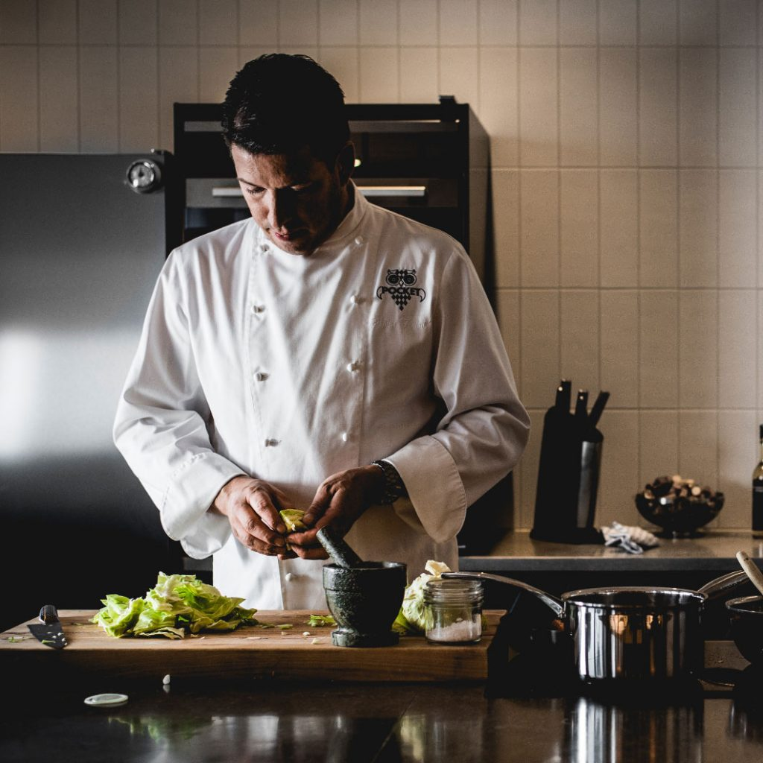

- *Det blir en spännande vecka med så många bra och lovande talanger. Alla är redo och känns laddade och ödmjuka inför veckans Dinner Clubs, där ingen kväll blir lik den andra,* säger Andreas Edlund, köksmästare Pontus Catering och The Dinner Club.

The Kitchen är en mindre matsal med tillhörande kök för uppläggning och servering av mat och som tar emot upp till 24 gäster vid Community Tables. The Dinner Clubs meny kostar 626 kronor per person och inkluderar dryck. Middagen bokas via mejl till atelier23@pontusfrithiof.com eller på telefon 08-545 273 00.

**För mer information och högupplösta bilder, vänligen kontakta:**

Heléne Airijoki, presskontakt SpoilConcept Communication

E-post: helene.airijoki@spoilconcept.se

Telefon: 073 – 385 03 19

Hösten 2015 öppnade krögaren och entreprenören Pontus Frithiof en ny typ av restaurang-, event- och mötesverksamhet – Atelier 23 på våning 23 i DN-skrapan. Med fem smakfullt inredda rum, passion för service, god och vällagad mat samt en magnifik utsikt erbjuder Atelier 23 en kreativ plats för umgänge och möten. Atelier 23 arrangerar också återkommande inslag. Fredagsluncherna på Atelier 23 är ett exempel, där gästerna möter Pontus som själv står i köket och lagar klassisk mat med moderna inslag. Pontus går här tillbaka till sina rötter, från tiden på Pontus in the Green House. Gästerna kan också möta morgondagens stjärnkockar som provlagar innovativa rätter samt vinmakare från vinhus världen över som gästspelar vid utvalda tillfällen.